Федеральное агентство по образованию
Самарский государственный архитектурно-строительный университет
Кафедра теоретической экономики и экономики недвижимости

Курсовой проект
По дисциплине "Операции с недвижимым имуществом"

на тему:
"Купля-продажа жилой недвижимости"

Выполнил:
студент 4 курса гр.ЭН-64
Рута М.А.
Научный руководитель:
Чиркунова Е.К.

Самара
2010 г.
Содержание

Введение
1 Теоретические аспекты совершения сделки купли-продажи жилой недвижимости
  - Понятие жилой недвижимости

1.2 Схема заключения сделки купли-продажи жилой недвижимости

1.3 Правовые аспекты заключения сделок с жилым недвижимым имуществом

2 Мониторинг рынка жилья на вторичном рынке
2.1 Исследование предложения жилой недвижимости на вторичном рынке в г. Самара
2.2 Исследование предложения четырехкомнатных квартир на вторичном рынке в Куйбышевском районе г. Самара
3 Совершение сделки купли-продажи квартиры
3.1 Описание объекта и оформление купли-продажи
3.2 Определение цены сделки
Заключение
Библиографический список

Введение

Объектом исследования курсового проекта является договор купли-продажи жилых помещений, который регулирует вопрос прав человека на жилое помещение, а это всегда животрепещущий вопрос.
Под предметом исследования понимаются современные проблемы регулирования продажи жилого помещения.
На важность и актуальность этого вопроса указывает тот факт, что само государство – Российская Федерация выделило его в разряд важных и приоритетных. Это выражается в закрепленности права в основном законе Российской Федерации – Конституции, которая гарантирует человеку право на жилище (ст. 40 Конституции Российской Федерации). Гарантии права на жилище, предусмотренные Конституцией РФ - это те обязанности, которые приняло государство для обеспечения предоставленного гражданам права: развивать и сохранять жилищный фонд, содействовать кооперативному и индивидуальному строительству, обеспечивать справедливое распределение жилой площади.
Следует отметить, что современный рынок жилья существенно отличается от рынка прошлых лет. Круг традиционных участников договора купли-продажи значительно расширился. Теперь обычно в сделку кроме покупателя и продавца включается третья сторона – посредник, в качестве которого выступает либо риэлтерская фирма, либо частный маклер. В сделках на рынке жилья все большую роль играют коммерческие банки, биржи, страховые компании, инвестиционные фонды и другие рыночные институты.
Учитывая высокую стоимость жилой площади, сумма заключаемых сделок оценивается, как правило, во многие тысячи рублей. Квартирный бизнес ныне является одним из самых выгодных: посреднические организации – риэлтерские фирмы и отдельные маклеры готовы оказать любые услуги гражданам по распоряжению принадлежащими им квартирами и домами, получая при этом наибольшие дивиденды.
Так же, в работе уделено внимание вопросам государственной регистрации прав на жилые помещения. Это связано с тем, что согласно Закону «О государственной регистрации прав на недвижимое имущество и сделок с ним» право собственности на жилое помещение возникает только после осуществления обязательной процедуры в специализированном учреждении юстиции по регистрации прав ─ государственной регистрации прав на недвижимое имущество.
Все вышесказанное дает основание сделать вывод об огромной важности договора купли-продажи жилого помещения для каждого человека, о необходимости повышения уровня знаний населения в сфере правового регулирования изучаемых отношений. В связи с чем цель данной работы заключается в возможности использования ее материалов всеми участниками отношений, связанных с продажей жилых помещений, правильно оценить возможности договора купли-продажи и не допустить правонарушений при его заключении.
Задачами исследования являются:
- Дать полное определение жилой недвижимости.
- Рассмотреть схему заключения сделки купли-продажи.
- Определить правовые аспекты заключения сделки купли-продажи с жилым имуществом.
- Провести маркетинговое исследование предложения жилой недвижимости на вторичном рынке в г. Самара;
- Рассмотреть процедуру оформления и определить пакет документов, требующихся для совершения сделки;
- Провести оценку жилой недвижимости сравнительным подходом на реальном примере.
В первой главе было дано определение таких понятий, как «недвижимость», «жилая недвижимость», была рассмотрена схема и правовые аспекты заключения сделки с жилой недвижимостью.
Во второй главе было проведено маркетинговое исследование предложения жилой недвижимости на вторичном рынке в г.
В третьей главе была рассмотрена процедура заключения сделки купли-продажи, а также документы, необходимые для заключения договора купли-продажи. Приведено описание жилой недвижимости, а также проведена оценка этой жилой недвижимости сравнительным подходом.
Для раскрытия данной темы использовались нормативно-правовые акты, научные и периодические издания, а так же учебники и специализированные интернет ресурсы.

- Теоретические аспекты совершения сделки купли-продажи жилой недвижимости

  - Понятие жилой недвижимости

В процессе проведения экономических реформ в России вновь введено деление имущества на движимое и недвижимое. С 1994 г., согласно ст. 130 ГК РФ, «к недвижимым вещам (недвижимое имущество, недвижимость) относятся земельные участки, участки недр, обособленные водные объекты и все, что прочно связано с землей, то есть объекты, перемещение которых без несоразмерного ущерба их назначению невозможно, в том числе леса, многолетние насаждения, здания, сооружения». К недвижимости относятся также подлежащие государственной регистрации воздушные и морские суда, суда внутреннего плавания, космические объекты.
Законом к недвижимости может быть отнесено и иное имущество. Так, согласно ст. 132 ГК РФ, «предприятие в целом как имущественный комплекс, используемый для осуществления предпринимательской деятельности, признается недвижимостью» (табл.1).

Таблица 1
Виды недвижимого имущества
№ п/п | Отдельные объекты | Сложные объекты
1 | Земельные участки | Предприятие в целом как имущественный комплекс, включая:  ♦ земельные участки;  ♦ здания и сооружения;  ♦ инвентарь и оборудование;  ♦ сырье и продукцию;  ♦ требования и долги;  ♦ права на обозначения, индивидуализирующие предприятие, его продукцию, работы и услуги;  ♦ нематериальные активы;  ♦ информацию;  ♦ другие исключительные права
2 | Участки недр
3 | Обособленные водные объекты
4 | Все, что прочно связано с землей, в том числе:  ♦ леса;  ♦ многолетние насаждения;  ♦ здания;  ♦ сооружения
5 | Приравненные к недвижимости, подлежащие государственной регистрации:  ♦ воздушные и морские суда;  ♦ суда внутреннего плавания;  ♦ космические объекты.  Иные предметы, наделенные статусом недвижимости по закону

Определение недвижимости, находящейся в жилищной сфере содержится в ст.1 Закона РФ “Об основах федеральной жилищной политики”, которая в состав такого имущества включает: земельные участки и прочно связанные с ними жилые дома с жилыми и нежилыми помещениями, приусадебные хозяйственные постройки, зеленые насаждения с многолетним циклом развития, жилые дома, квартиры, иные жилые помещения в жилых домах и других строениях, пригодные для постоянного и временного проживания, сооружения и элементы инженерной инфраструктуры жилищной сферы.
Традиционно в России недвижимость делится на 3 группы: жилищный фонд, нежилой фонд, земля. Каждая из этих групп развивается самостоятельно, имеет собственную законодательную и нормативную базу (рис. 1.1).

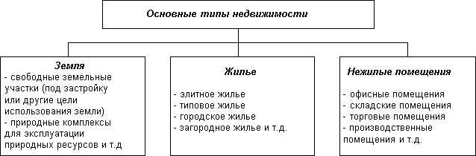
Рис. 1.1. Основные типы недвижимости

Жилищный фонд – совокупность всех жилых помещений независимо от форм собственности, включая жилые дома, общежития, специализированные дома, квартиры, иные жилые помещения в других строениях, пригодные для проживания.
Жилая недвижимость как товар обладает следующими свойствами, отличающими его от других товаров (рис. 1.2).

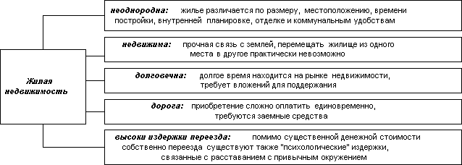
Рис. 1.2. Особенности недвижимости как товара

1.2 Схема заключения сделки купли-продажи жилой недвижимости

Еще 20 лет назад проблемы, связанные с жильем, были не менее острыми, чем в настоящее время, однако они имели принципиально иной характер. В СССР нельзя было свободно купить недвижимость. В этот период значительная часть населения жила в очень плохих условиях. Люди ютились в коммуналках, стояли в очередях на квартиру по 10-20 лет, спорили за каждый квадратный метр. В настоящее время благодаря реформированию жилищной сферы граждане могут решать этот вопрос проще и быстрее. Правда теперь трудность состоит в том, чтобы не попасть в «лапы мошенников» и не потерять при этом свои сбережения. Для того, чтобы максимально ограничить себя от возможных неблагоприятных последствий, требуется обращаться к специалистам в этой области – риэлторам. Это понятие вошло в наш обиход и стало привычным. Однако чем именно занимаются риэлторы, каковы их обязанности, представляют далеко не все.
Риэлтор — это специалист по заключению сделок с недвижимостью (посредник). Как правило, он имеет большой стаж работы, знает жилищное законодательство и понимает тенденции, существующие на рынке недвижимости.
Разобраться с тем, когда именно нужно обращаться к риэлтору, а когда вопрос можно решить собственными силами, поможет схема, представленная на рис. 1.3.

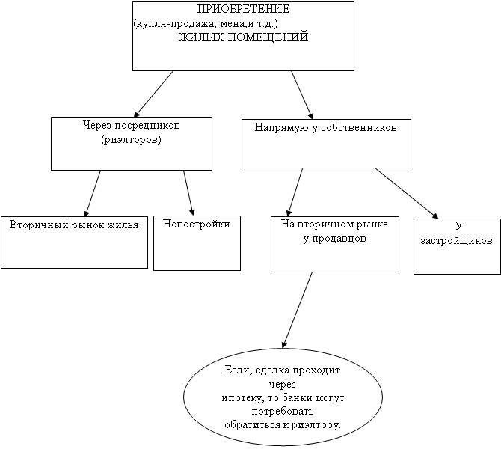
Рис. 1.3. Схема приобретения жилья на рынке недвижимости
Из приведенной схемы видно, что приобрести жилье можно двумя способами. Во-первых, это можно осуществить через посредников (риэлторов), причем это касается и вторичного рынка жилья и новостроек; а во-вторых, – напрямую у собственника: у застройщиков или продавцов на вторичном рынке жилья. Однако здесь есть исключение: если для приобретения жилья в новостройках покупатель привлекает заемные средства банка, то банки могут потребовать оформление сделки через доверенные риэлтерские конторы.
У каждого из этих вариантов есть свои полюсы и минусы:
• приобретение квартиры через риэлторов, упростит поиск и оформление квартиры, снизит риск неблагоприятных последствий, но потребует дополнительных расходов на оплату посреднических услуг;
• приобретение квартиры напрямую у собственников позволит сэкономить деньги, но неспециалисту трудно вникнуть в эту ситуацию и предусмотреть все нюансы;
• приобретение жилья на вторичном рынке дает возможность заселиться в квартиру сразу, но у квартиры есть своя «история», поэтому важно проверить все документы на недвижимость;
• приобретения квартиры в строящемся доме необходимо ждать несколько лет, но она юридическая «чистая», есть возможность оплатить квартиру в рассрочку до окончания строительства и стоить она будет дешевле.
К сожалению, ни один из названных способов покупки жилья, не дает 100%-ной гарантии, что сделка пройдет гладко.
Многие считают, что сделки лучше совершать самостоятельно, без привлечения риэлторов, например, через знакомых или объявления в газетах. В рекламных объявлениях нередко встречается фраза: «Посредникам просьба не беспокоить». Это значит, что человек, который дал объявление либо профессионал, либо первый раз продает квартиру и не знает обо всех трудностях и проблемах, которые его поджидают во время сделки. Конечно, можно самостоятельно найти нужную квартиру, но это займет очень много времени и сил. С каждым продавцом квартиры, нужно будет договариваться лично, затем осматривать квартиру и т. д. И когда будет найдена нужная квартира – придет этап заключения сделки. На этом этапе нужно будет проверить абсолютно все документы и убедиться в их достоверности. Но заключение договора и проведение взаиморасчетов – очень сложные процессы, поэтому нередко возникают различные трудности.
Схема сотрудничества с риэлторской фирмой проста. Клиент в письменной форме заключает договор с риэлтором и поручает ему представлять свои интересы в поисках квартиры. Риэлтор обеспечивает полную юридическую и всестороннюю поддержку.

1.3 Правовые аспекты заключения сделок с жилым недвижимым имуществом

Субъекты, объекты купли-продажи
Под куплей-продажей действующее законодательство понимает договор, по которому одна сторона (продавец) обязуется передать имущество в собственность другой стороне (покупателю), а покупатель обязуется принять это имущество и уплатить за него определенную денежную сумму (ст. 237 ГК РФ).
Сам договор купли-продажи не устанавливает права собственности покупателя на проданное ему имущество . Вопрос о моменте перехода права собственности разрешается ст. 223 ГК РФ, устанавливающей, что право собственности приобретателя возникает с момента передачи вещи, если иное не предусмотрено законом или договором. Если договор об отчуждении вещи подлежит регистрации, право собственности возникает с момента регистрации.
В связи с особенностями квартир как объектов гражданских правоотношений для них установлен особый порядок оформления договора купли-продажи. По аналогии со ст. 239 ГК РСФСР (купля-продажа жилого дома) договор считается заключенным после того, как оформление договора прошло две стадии:
а) нотариальное удостоверение;
б) последующую регистрацию соответствующим органом исполни-
тельной власти. При нотариальном удостоверении договора купли-продажи квартиры нотариус проверяет принадлежность квартиры лицу, его отчуждающему и дееспособность сторон, подлинность их подписей. Удостоверение договора нотариальной конторой еще не влечет за собой передачи права собственности. До регистрации нотариально удостоверенного договора между сторонами существуют лишь обязательственные отношения. Если одна из сторон отказывается от договора до его регистрации, то дальнейшие взаимоотношения сторон определяются их новым соглашением или судом.
Если договор не зарегистрирован и стороны договорились об его аннулировании, то достаточно заявления сторон в нотариальную контору. Нотариус в этом случае делает соответствующую надпись на первом и втором экземплярах договора и отметку об этом в реестре. После же регистрации договор не может быть аннулирован, а стороны должны заключить новый договор о расторжении этого договора и урегулировании своих отношений.
Фактическая передача квартиры покупателю не связана с моментом перехода права собственности, она может предшествовать регистрации или следовать за ней (немедленно или спустя некоторое время). Стороны могут своим соглашением определить время фактической передачи, но не могут изменить юридического значения самой регистрации.
Правоустанавливающими документами на квартиру, на основании которых можно заключить договор купли-продажи, являются: свидетельство о собственности на жилище, выданное на приватизированную муниципальную квартиру; свидетельство о праве собственности на кооперативную квартиру с выплаченным паем; свидетельство о праве наследства, в состав которого входит квартира; договор купли-продажи, нотариально удостоверенный и зарегистрированный в Департаменте муниципального жилья .
Правовое регулирование
Регистрация договора отчуждения квартиры или комнаты коммунальной квартиры, находящейся в частной собственности, осуществляется при условии, что стороны представят справку из ремонтно-эксплуатационной организации об отсутствии задолженности по квартплате на бланках, полученных в этой организации. Бланки выдаются по установленной форме и действительны в течение месяца.
В соответствии со ст. 56 Основ законодательства РФ о нотариате удостоверение договоров об отчуждении квартиры производится по месту нахождения этой квартиры.
Договор купли-продажи квартиры может быть удостоверен соответствующим органом власти в тех населенных пунктах, где нет нотариальных контор .
Несоблюдение правил об обязательной нотариальной форме договора купли-продажи квартиры делает такой договор недействительным с последствиями, предусмотренными ч. 2 ст. 167 ГК РФ, то есть каждая из сторон обязана возвратить другой стороне все полученное по сделке, а при невозможности возвратить полученное в натуре - возместить его стоимость в деньгах.
В исключительных случаях в соответствии со ст. 165 ГК РФ суд вправе признать действительной сделку купли-продажи квартиры, не удостоверенную в нотариальной конторе, при условии, если сделка не содержит ничего противозаконного и фактически она была исполнена обеими сторонами или одной.
При удостоверении нотариусом сделок по купле-продаже квартиры проверяется наличие документов, подтверждающих право собственности на отчуждаемое имущество, и справка о регистрации в БТИ.
Если квартира является общей долевой или совместной собственностью, ее отчуждение требует согласия других участников общей собственности. Такое согласие должно быть дано в письменном виде и удостоверено нотариусом. Кроме того, оно может быть удостоверено по месту жительства или месту работы.

2 Мониторинг рынка жилья на вторичном рынке

2.1 Исследование предложения жилой недвижимости на вторичном рынке в г. Самара

В общей структуре предложения жилой недвижимости г. Самара наибольший удельный вес занимают двухкомнатные квартиры - 31%, с небольшой разницей за ними следуют однокомнатные - 28%, вслед за которыми идут трехкомнатные – 26%, комнаты – 9%, четырехкомнатные – 5% и пятикомнатные – около 1% от общего объема предложения. Так же в мае наблюдается появление таких видов жилой недвижимости, как шестикомнатные, семикомнатные и девятикомнатные квартиры, но их удельный вес в общем объеме предложения очень незначителен. (Рис. 2.1.)

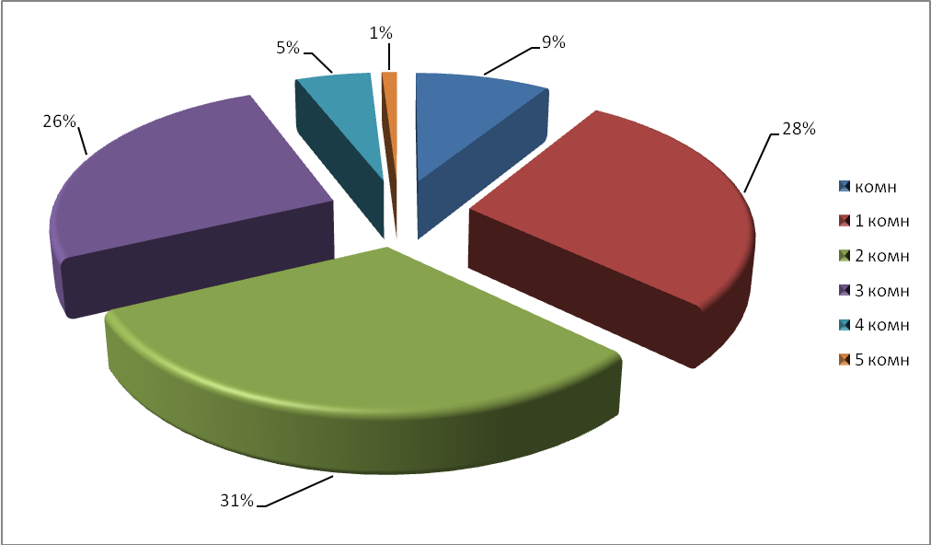
Рис.2.1. Структура предложения жилой недвижимости на вторичном рынке

Рассматривая отдельно структуру предложения четырехкомнатных квартир в отдельности по каждому району г. Самара и в сравнении с областью можно сделать вывод, что примерно одинаковое (с отличием на 1%) количество рассматриваемых квартир предлагается в Ленинском и Промышленном районах города, Октябрьский, Самарский и Кировский районы отстают от фаворитов на 2%, 7% и 9% соответственно. В то время, как в Железнодорожном, Куйбышевском и Советской районах предложение четырех комнатных квартир на рынке жилой недвижимости абсолютно идентичны. Наименьшее предложение наблюдается в области (п. Безенчук, п. Стройкерамика, г. Новокуйбышевск, п. Петра дубрава) и в Красноглинском районе г. Самара – 3% и 2% соответственно. (Рис. 2.2.)

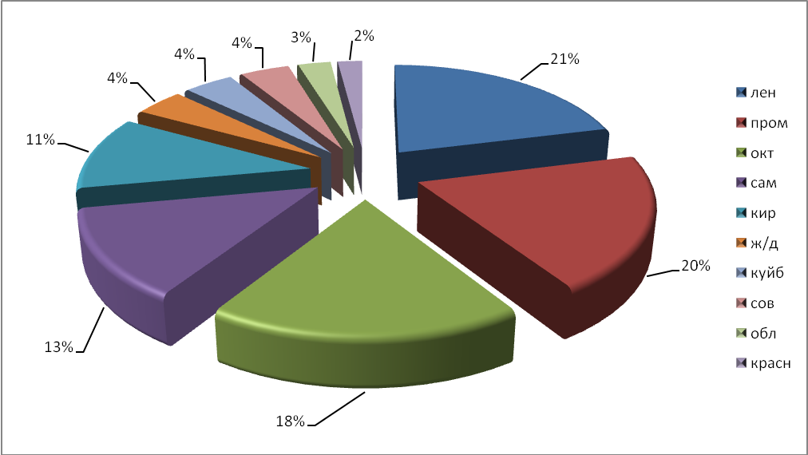
Рис. 2.2. Предложение четырехкомнатных квартир в отдельности по районам

Проанализировав среднюю стоимость 1 м² в предлагаемых четырехкомнатных квартирах можно наблюдать максимальные значения в таких районах, как Самарский, Ленинский и Октябрьский – 68,8 тыс.р. 65,8 тыс.р. 60,9 тыс.р. соответственно, что связанно прежде всего с расположением этих районов в центре г. Самара. В след за Октябрьским следует Железнодорожный, с разнице в стоимости на 11,1 тыс.р, далее со стоимостью в 44,4 тыс.р. расположен Промышленный район. Примерно одинаковая цена наблюдается в таких районах, как Кировский, Красноглинский и Советский. Последним в списке значится Куйбышевский район, где стоимость 1м² в четырехкомнатных квартирах стоит 29,4 тыс.р., что всего на 200 рублей дешевле стоимости кв.м. в области. (Рис. 2.3.)

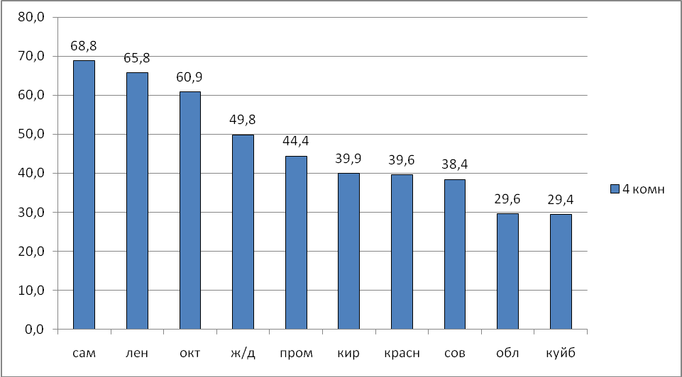
Рис. 2.3. Стоимость 1м² в четырехкомнатных квартирах в зависимости от района

Сравнивая общую структуру предложения на рынке жилой недвижимости Куйбышевского и Самарского районах можно заметить, что в Самарском районе с увеличением количества комнат в предлагаемых квартирах увеличивается и средняя стоимость 1 м² площади. Абсолютно противоположная динамика наблюдается в Куйбышевском районе, где по мере увеличения количества комнат средняя стоимость 1м² постепенно снижается, и лишь в пятикомнатных квартирах его цена немного превышает цену в однокомнатных квартирах.
Помимо этого, можно заметить, что за 1м² в Самарском районе дают больше, чем за аналогичный объект в Куйбышевском районе, за исключением лишь предложения комнат. (Рис. 2.4.)

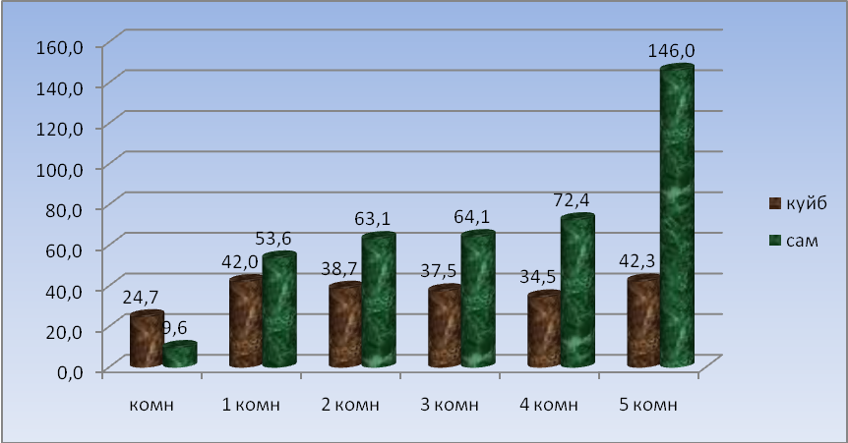
Рис. 2.4. Сравнение стоимости 1 м² предлагаемого жилья на вторичном рынке
2.2 Исследование предложения четырехкомнатных квартир на вторичном рынке в Куйбышевском районе г. Самара

Проанализировав динамику изменения средней стоимости 1 м² четырехкомнатных квартир в период с февраля 2010 г. по апрель 2010 г. можно заметить, что в марте, по сравнению с февралем было незначительное увеличение стоимости (на 200 р.), а уже в апреле можно наблюдать более резкое изменение стоимости, а именно падение на 5300 р. за 1 м². (Рис. 2.5.)
Если посмотреть динамику изменения цен на четырехкомнатные квартиры в других районах, то можно наблюдать, что в Ленинском районе цена за рассматриваемый период не претерпела сильных изменений, что нельзя сказать о Железнодорожном районе, в котором в марте, по сравнению с февралем цена увеличилась на 8200 р., а в апреле упала на 10800 р. за 1м². (Рис. 2.6.)

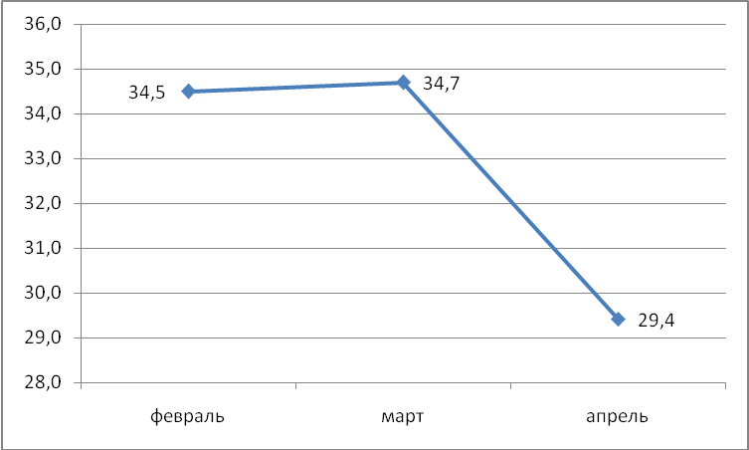
Рис. 2.5. Стоимость 1 м² в Куйбышевском районе

Рис. 2.6. Динамика изменения цен на четырехкомнатные квартиры
3 Совершение сделки купли-продажи квартиры

3.1 Описание объекта и оформление купли-продажи

Оцениваемое жилое помещение расположено на втором этаже десятиэтажного панельного дома постройки 2006 года, в этот же год он был сдан в эксплуатацию.
В строительном отношении дом, в котором находится данная квартира характеризуется следующими показателями: наличие чердака, подвала, лифта, отопление лестничных площадок, наличие домофона.
Оцениваемая квартира характеризуется следующими показателями: наличие трех лоджий, раздельный санузел. Общая площадь – 101,8 м², жилая площадь – 66,1 м², подсобная площадь – 35,7 м².
Для совершения сделки собственнику (продавцу) необходимо иметь следующие документы:
1. План жилого помещения и документ, содержащий описание жилого помещения, - технический паспорт.
Для получения таких документов собственнику жилого помещения (продавцу) надо обратиться в территориальное БТИ (Бюро технической инвентаризации). При себе собственник должен иметь документ, удостоверяющий личность (паспорт или иной документ), и правоустанавливающий документ на квартиру (свидетельство о праве собственности на жилое помещение).
Техническая инвентаризация, а также выдача гражданам документов об объектах учета осуществляется за плату, размер и порядок взимания которой устанавливаются законодательством РФ.
План жилого помещения выдается после посещения сотрудником БТИ квартиры. Это является внеплановой технической инвентаризацией, которая проводится при совершении с объектом учета (с квартирой) сделок, подлежащих в соответствии с законодательством РФ государственной регистрации.
Срок действия плана жилого помещения и технического паспорта составляет 1 год со дня его выдачи.
2. Выписку из домовой книги с указанием, кто зарегистрирован в продаваемой квартире, которую можно получить в ЖКХ, ДЕЗ, РЭУ, бухгалтерии ЖСК и товариществе собственников жилых помещений.
3. Финансово-лицевой счет с указанием, что за собственником не числится задолженности по оплате коммунальных платежей, который получают в ЕИРЦ (едином информационном расчетном центре).
Срок действия выписки из домовой книги и финансово-лицевого счета - 1 месяц с момента выдачи.
После составления и подписания договора купли-продажи жилой недвижимости со всеми согласованными между продавцом и покупателем существенными условиями сторонам необходимо обратиться в регистрирующий орган для регистрации этого договора.
На государственную регистрацию договора купли-продажи жилого помещения (квартиры) представляются следующие документы:
1. Заявление о государственной регистрации договора купли-продажи жилого помещения. Оно составляется в простой письменной форме и представляется отдельно покупателем и отдельно продавцом или уполномоченными представителями сторон.
Заявление представляется в единственном экземпляре, который после государственной регистрации договора продажи помещается в дело правоустанавливающих документов.
2. Подлинный платежный документ, подтверждающий внесение платы за государственную регистрацию договора купли-продажи, который с отметкой "погашено" после проведения государственной регистрации возвращается заявителю, и его копия (для помещения в дело правоустанавливающих документов).
Государственная пошлина за государственную регистрацию прав, ограничений (обременений) прав на недвижимое имущество, договоров об отчуждении недвижимого имущества установлена с физических лиц в размере 500 руб., с юридических - 7500 руб.
3. Документы о субъектах права (продавца и покупателя).
1) если сторона (продавец или покупатель) является физическим лицом (в том числе его уполномоченным представителем), она предъявляет документ, удостоверяющий личность. Копия этого документа не представляется;
2) если сторона (продавец или покупатель) является юридическим лицом, то она представляет:
- копию свидетельства или другого документа о государственной регистрации юридического лица;
- копии учредительных документов юридического лица с изменениями, дополнениями и со свидетельствами о регистрации данных изменений;
- копии документов, подтверждающих полномочия представителя юридического лица действовать от имени последнего (копии протоколов общих собраний участников юридических лиц либо копии протоколов решения совета директоров (наблюдательных советов) о назначении (об избрании) директора, генерального директора и т. д. или выписок из них, верность которых подтверждена подписями соответствующих руководителей и печатью организации;
- копию документа налоговой инспекции о присвоении ИНН.
- Копии документов о государственной регистрации юридического лица и учредительных документов должны быть нотариально заверены. Не удостоверенные нотариально копии принимаются регистрирующим органам с обязательным предъявлением подлинников этих документов.
4. Подлинник и копия правоустанавливающего документа, подтверждающего право собственности продавца по договору на отчуждаемое жилое помещение, если права не зарегистрированы в ЕГРП. Если право собственности зарегистрировано в ЕГРП, то продавцу необходимо представить копию и подлинник свидетельства о регистрации права собственности на данное жилое помещение.
5. Подлинники плана жилого помещения и документа, содержащего описание жилого помещения, удостоверенные органами, осуществляющими государственный учет и техническую инвентаризацию объектов недвижимости на территории регистрационного округа, а также копии этих документов.
6. Подлинники договора купли-продажи жилого помещения не менее чем в двух экземплярах, один из которых после государственной регистрации возвращается покупателю, второй - помещается в дело правоустанавливающих документов.
7. Подлинник и копия справки о лицах, имеющих право пользования жилым помещением с указанием этого права, заверенная должностным лицом, ответственным за регистрацию граждан по месту пребывания и месту жительства.
8. Разрешение (согласие) органа опеки и попечительства, если отчуждаемое жилое помещение (квартира) находится в собственности несовершеннолетних, ограниченно дееспособных или недееспособных лиц или в отчуждаемом жилом помещении (квартире) проживают несовершеннолетние члены семьи собственника.
9. При государственной регистрации договора продажи доли в праве общей долевой собственности на жилое помещение необходимо также представить согласие другого собственника на продажу этого жилого помещения в письменной форме или отказ остальных участников общей долевой собственности от покупки доли в жилом помещении, если жилое помещение находится в общей долевой собственности.
Порядок оформления права собственности на недвижимое имущество регулируется Федеральным законом от 21 июля 1997 года № 122-ФЗ "О государственной регистрации прав на недвижимое имущество и сделок с ним".
Государственная регистрация права собственности является единственным доказательством существования зарегистрированного права. Зарегистрированное право на недвижимое имущество может быть оспорено только в судебном порядке.
Датой государственной регистрации прав является день внесения соответствующих записей о правах в Единый государственный реестр прав. В случае, если продаваемая квартира (жилое помещение) приобретена до вступления в силу Федерального закона № 122-ФЗ и нет свидетельства о праве собственности на это жилое помещение, то продавцу необходимо сначала получить свидетельство о праве собственности на объект недвижимого имущества (квартиры) и только потом можно зарегистрировать переход права собственности на эту квартиру от продавца к покупателю.
Для того чтобы провести государственную регистрацию перехода права собственности на жилое помещение от продавца к покупателю, заявителями (покупателем) наряду с документами, которые представлялись для государственной регистрации договора купли-продажи жилого помещения, дополнительно предъявляются:
1. Заявление покупателя о государственной регистрации его права собственности и заявление продавца о государственной регистрации перехода права собственности к покупателю.
2. Подлинный платежный документ, подтверждающий внесение платы за государственную регистрацию перехода права, который с отметкой "погашено" после проведения государственной регистрации возвращается заявителю, и его копия (для помещения в дело правоустанавливающих документов).
Здесь следует заметить, что государственные пошлины за государственную регистрацию договора купли-продажи жилого помещения и за регистрацию перехода права собственности платятся отдельно друг от друга. При этом в случае перехода права собственности государственную пошлину уплачивает только заявитель, то есть покупатель.
3. Подлинные экземпляры, а также копии документов, подтверждающих выполнение условий, когда договор продажи совершен под условием. Например, такое условие, как обязательства по договору купли-продажи, возникает только после того, как продавец исполнит свои обязательства по договору залога.
Надо учесть, что стороны могут обратиться в регистрирующий орган одновременно с регистрацией договора купли-продажи жилого помещения и перехода права собственности на жилое помещение. Тогда в регистрирующий орган представляется пакет документов, установленных разделом II и разделом III инструкции о порядке государственной регистрации договоров купли-продажи и перехода права собственности на жилые помещения.
Если же вы решили регистрировать договор купли-продажи жилого помещения и переход права собственности на жилое помещение в два этапа, то сначала регистрируется договор купли-продажи. И уже после этого покупатель регистрирует переход права собственности на жилое помещение. Вместе с тем, если договор купли-продажи ранее уже был зарегистрирован, то при обращении за государственной регистрацией перехода права на жилое помещение не требуется повторного представления документов, указанных в разделе II Инструкции о порядке государственной регистрации договоров купли-продажи и перехода права собственности на жилые помещения, за исключением подлинных экземпляров зарегистрированного договора.

3.2 Определение цены сделки

Стоимость оцениваемой жилой недвижимости будет определяться сравнительным подходом.
Сравнительный подход - совокупность методов оценки стоимости недвижимости, основанных на сравнении объекта оценки с аналогичными объектами, в отношении которых имеется информация о ценах сделок с ними.
Условия применения сравнительного подхода:
- Объект не должен быть уникальным.
- Информация должна быть исчерпывающей, включающей условия совершения сделок.
- Факторы, влияющие на стоимость сравниваемых аналогов оцениваемой недвижимости, должны быть сопоставимы.
Сравнительный подход базируется на информации о недавних сделках с аналогичными особенностями. Исходной посылкой является развитие рынка недвижимости и информации о нем. Основополагающий принцип – принцип замещения, а именно, при наличие на рынке схожих объектов рациональный инвестор не заплатит больше той суммы, в которую обойдется покупка объекта схожей полезности.
Этапы сравнительного подхода:
1. Изучается состояние рынка недвижимости и сегментов, которому принадлежит объект, подбираются аналоги
2. Детально сравнивается объект-аналог с нашим объектом
3. Вносятся поправки в цены продаж объектов-аналогов на основе выявленных различий
4. согласовываются скорректированные цены объектов-аналогов и выводится величина рыночной стоимости нашего объекта на основе цен аналогов.
Сходные объекты бывают по назначению, качеству, правам, местоположению, физическим характеристикам, по платежеспособности собственности, возможности финансирования
Сопоставимые объекты должны относиться к одному сегменту рынка и при одинаковых условиях: экспозиция, срок окупаемости, независимость сделки
В данном методе используются различные единицы сравнения: за га, за сотку, за кв.м.
Классификация и суть поправок:
поправки бывают:
- процентные и коэффициентные
Они вносятся путем умножения цены продажи ( или единицы сравнения) на %
Если оцениваемый объект лучше аналога, то к аналогу вносятся повышающий коэффициент. К ним относятся: поправки на местоположение, износ, время продажи
- стоимостные (денежные поправки)
Могут быть применяемые: а) к цене единицы сравнения (к га, кв.м., сотка). Если объект лучше сопоставимого, то вносятся положительные поправки
б) в целом к объекту: поправки на наличие дополнительных улучшений.
Для расчета поправок применяются следующие методы:
1. метод парных продаж
2. экспертный метод
3. статистический метод
В процессе сбора информации по сопоставимым объектам использовалось периодическое издание «Зеленая площадь» № 19 (341) от 31 мая 2010 года.

Таблица 2. Данные об объектах-аналогах
Показатели | ОА1 | ОА2 | ОА3 | ОА4 | ОА5 | ОА6 | ОО
Местоположение | Таганская,7 | Таганская,7 | Центральная | Белорусская | Таганская | Егорова,17 | Пугачевский тракт
Ст-ть, тыс.р. | 1900 | 2100 | 2150 | 2930 | 2950 | 3800
Ст-ть 1м², тыс.р. | 22,1 | 24,4 | 25,7 | 42,2 | 25,2 | 36,9
S_{общ} | 86,1 | 86 | 83,6 | 69,4 | 117 | 103 | 101,8
S_{кухни} | 10 | 10 | 9,5 | 7 | 20 | 17 | 17,6
Материал стен | п | к | п | п | к | п | п
Балкон/лоджия | 2л | б | б | л | л | 2л | 3л
Этаж/этажность | 5/5 | 5/5 | 3/5 | 3/9 | 1/2 | 3/5 | 2/10
Телефон | т | н | н | т | н | н | т
Условие продажи | ч/з РА | ч/з РА | ч/з РА | ч/з РА | ч/з РА | ч/з РА

Таблица 3 – Расчет стоимости объекта сравнительным подходом
Элемент сравнения | ОО | ОА1 | ОА2 | ОА3 | ОА4 | ОА5 | ОА6
Ст-ть 1м², тыс.р. |  | 22,1 | 24,4 | 25,7 | 42,2 | 25,2 | 36,9
Право соб-ти |  | полное | полное | полное | полное | полное | полное
Корректировка на право соб-ти (здесь не учитывается), тыс.р. | 0 | 0 | 0 | 0 | 0 | 0 | 0
Скорректированная цена |  | 22,1 | 24,4 | 25,7 | 42,2 | 25,2 | 36,9
Условие продажи |  | ч/з РА | ч/з РА | ч/з РА | ч/з РА | ч/з РА | ч/з РА
Корректировка на условие продажи,% |  | -2% | -2% | -2% | -2% | -2% | -2%
Скорр-ая цена |  | 21,7 | 23,9 | 25,2 | 41,4 | 24,7 | 36,2
Время продажи | 31.05.2010 | 31.05.2010 | 31.05.2010 | 31.05.2010 | 31.05.2010 | 31.05.2010 | 31.05.2010
Корр-ка на время продажи, тыс.р. | 0 | 0 | 0 | 0 | 0 | 0 | 0
Скорр-ая цена |  | 21,7 | 23,9 | 25,2 | 41,4 | 24,7 | 36,2
Этаж/этажность | 2/10 | 5/5 | 5/5 | 3/5 | 3/9 | 1/2 | 3/5
Корректировка на этаж, тыс.р. (+) | 0 | 14,5 | 0 | 0 | 0 | 0 | 0
Скорр-ая цена, тыс.р. |  | 41,4 | 23,9 | 25,2 | 41,4 | 24,7 | 36,2
Материал стен | п | п | п | к | п | п | п
Корр-ка на материал стен, тыс.р. (+) |  | 1,3 | 1,3 | 0 | 1,3 | 1,3 | 1,3
Скорр-ая цена, тыс.р. |  | 42,7 | 25,2 | 25,2 | 42,7 | 26 | 37,5
Балкон/лоджия | л | л | б | б | л | л | б
Корр-ка на наличие б/л, тыс.р. (-) |  | 5,2 | 0 | 0 | 5,2 | 5,2 | 0
Скорр-ая цена |  | 37,5 | 42,7 | 42,7 | 37,5 | 20,8 | 42,7
Телефон | т | т | н | н | т | н | т
Корр-ка на тел, тыс.р. (-) | 0 | 16,7 | 0 | 0 | 16,7 | 0 | 16,7
Скорр-ая цена, тыс.р. |  | 20,8 | 42,7 | 42,7 | 20,8 | 20,8 | 21,9
Кол-во корр-ок |  | 5 | 2 | 1 | 4 | 3 | 3
Веса |  | 0,07 | 0,25 | 0,4 | 0,08 | 0,1 | 0,1

Корректировка на этаж: ОА1 и 7 отличаются только этажностью, все остальные характеристики у них совпадают, следовательно разница в цене =14,5 будет являться повышающей для объекта ОА1.
Корректировка на материал стен: ОА2 и 3 отличаются только материалом стен, все остальные характеристики у них совпадают, поэтому разница в стоимости = 1,3 будет являться повышающей поправкой для ОА 1,2,4,5,6.
Корректировка на наличие б/л: ОА4 и 6 отличаются только наличием балкона, все остальные характеристики у них совпадают, поэтому разница в стоимости = 5,2 будет являться понижающей поправкой для ОА 1,4,5.
Корректировка на наличие телефона: ОА 4 и 5 отличаются только наличием телефона, все остальные характеристики у них совпадают, поэтому разница в стоимости = 16,7 будет являться понижающей поправкой для ОА 1,4,6.
Стоимость ОО сравнительным подходом равна 3578270 руб.

Заключение

Жилая недвижимость является одним из самых дорогостоящих приобретений человека за всю его жизнь, но она так же является неотъемлемой частью жизни каждого из нас, именно поэтому такое пристальное внимание сосредоточенно на заключении сделок с жилым имуществом, а именно на договоре купли-продажи, как наиболее часто встречающемся в жизни.
Из первой главы можно сделать следующие выводы:
- В России недвижимость делится на 3 группы: жилищный фонд, нежилой фонд, земля. Каждая из этих групп развивается самостоятельно, имеет собственную законодательную и нормативную базу
- Жилищный фонд – совокупность всех жилых помещений независимо от форм собственности, включая жилые дома, общежития, специализированные дома, квартиры, иные жилые помещения в других строениях, пригодные для проживания.
- приобрести жилье можно двумя способами. Во-первых, это можно осуществить через посредников (риэлторов), причем это касается и вторичного рынка жилья и новостроек; а во-вторых, – напрямую у собственника: у застройщиков или продавцов на вторичном рынке жилья.
- Под куплей-продажей действующее законодательство понимает договор, по которому одна сторона (продавец) обязуется передать имущество в собственность другой стороне (покупателю), а покупатель обязуется принять это имущество и уплатить за него определенную денежную сумму (ст. 237 ГК РФ).
Проанализировав рынок жилой недвижимости в г. Самара можно сделать несколько выводов:
- Основная часть в структуре предложения жилой недвижимости на вторичном рынке принадлежит одно- двух- и трехкомнатным квартирам, что в принципе и не удивительно, так как именно данный сектор рынка наиболее востребован.
- Куйбышевский район занимает последние места как по предложению разного рода квартир, так и по стоимости 1м² площади, Хотя в данный момент в районе продолжается строительство большого количества жилой недвижимости, а с учетом удорожания земли в отдельных местах Куйбышевского района – он может покинуть последние места по многим показателям.
Из третьей главы можно сделать вывод, что для совершения сделки собственнику (продавцу) необходимо иметь следующие документы:
1. План жилого помещения и документ, содержащий описание жилого помещения, - технический паспорт.
2. Выписку из домовой книги с указанием, кто зарегистрирован в продаваемой квартире, которую можно получить в ЖКХ, ДЕЗ, РЭУ, бухгалтерии ЖСК и товариществе собственников жилых помещений.
3. Финансово-лицевой счет с указанием, что за собственником не числится задолженности по оплате коммунальных платежей, который получают в ЕИРЦ (едином информационном расчетном центре).
4. Датой государственной регистрации прав является день внесения соответствующих записей о правах в Единый государственный реестр прав. В случае, если продаваемая квартира (жилое помещение) приобретена до вступления в силу Федерального закона № 122-ФЗ и нет свидетельства о праве собственности на это жилое помещение, то продавцу необходимо сначала получить свидетельство о праве собственности на объект недвижимого имущества (квартиры) и только потом можно зарегистрировать переход права собственности на эту квартиру от продавца к покупателю.
Рассматривалось жилое имущество характеризуемое следующими показателями: наличие трех лоджий, раздельный санузел. Общая площадь – 101,8 м², жилая площадь – 66,1 м², подсобная площадь – 35,7 м².
Для оценки применялся сравнительный подход, базируемый на информации о недавних сделках с аналогичными особенностями.
Библиографический список

- Гражданский кодекс Российской Федерации (части первая и вторая) (с изменениями от 20 февраля, 12 августа 1996 г., 24 октября 1997 г., 8 июля, 17 декабря 1999 г.) // Собрание законодательства Российской Федерации от 5 декабря 1994 г., № 32, ст. 3301, Собрание законодательства Российской Федерации от 29 января 1996 г. N 5, ст. 410.
- Градостроительный кодекс РФ от 7 мая 1998 г. № 73-ФЗ // Собрание законодательства Российской Федерации от 11 мая 1998 г., N 19, ст. 2069
- Барышева Т.В. “Жилье: права граждан и их защита” (Проект “Правовая культура”, выпуск 3).
- Борисенко А. Жилая недвижимость как объект купли-продажи Законность. 2004, № 2.
- Горемыкин В.А., Бугулов Э.Р. Экономика недвижимости. Учебник. – М.: Информационно-издательский дом “Филинъ”, 2009. – 592 с.
- Гришаев С.П. Все о недвижимости (регистрация прав, купля-продажа): Учебно-практическое пособие. М.// Бек// 2000.
- Гришаев С.П. Все о недвижимости: регистрация, мена, дарение, купля-продажа. М. //Бек.// 2000.
- Захарова А. Договор купли-продажи жилых помещений, квартиры, части жилого дома или квартиры.//Бюллетень Министерства Юстиции// 2001. №12
- Киндеева Е.А. Сделки с недвижимостью: Государственная регистрация, комментарии и нормативные акты. М. 2000.
- Крылов С. Регистрация прав на недвижимость: понятие и проблемы. // Российская юстиция, 1997, N 10.
- Макаров Г.П. Способы защиты прав граждан на рынке жилья Обеспечение собственности //Гражданин и право// 2001, № 7
- Макаров Г. Государственная регистрация прав на недвижимое имущество в жилищной сфере. // "Хозяйство и право", 1998, N 3
- Редин С.В. Правовые основы государственной регистрации прав на недвижимое имущество и сделок с ним //Городская обственность// 2001. № 5
- Романов О. Государственная регистрация прав на недвижимость и сделок с недвижимым имуществом: некоторые проблемы правоприменения. // "Хозяйство и право", 1998, NN 7, 8
- Рубинова Н.И. О порядке заключения договоров купли-продажи с рассрочкой платежа на свободные (освободившиеся) комнаты в квартирах коммунального заселения: Недвижимость //Юридический мир// 2001, № 9.
- Скловский К. "Договор купли-продажи: вещный эффект" ("Российская юстиция", 1998, № 10).
- Сучкова Н.О государственной регистрации прав на недвижимое имущество и сделок с ним //Право и экономика// 1998, № 5
- Тэпман Л.Н. «Оценка недвижимости»: Учебное пособие для вузов - 303 с. М.: Эксмо, 2007г
- Фогель В.А. Жилое помещение как объект права собственности. СПС// Консультант плюс//Комментарии и законодательство.
- Царев, М.В. Вопросы государственной регистрации прав на недвижимое имущество и сделок с ним: Правовое регулирование экономической деятельности //Современное право// 2003, №12
- Цыбуленко З. Сделки с недвижимостью и их регистрация. // "Хозяйство и право", 1998, N 2
- Чупрынина Н.Ю. Что необходимо знать при покупке квартиры? // Практический журнал для руководителей и менеджеров "Законодательство", 1997, N 5
- Шершеневич Г.Ф. Учебник русского гражданского права (по изд. 1907г.) М., 2002
- Экономика недвижимости: Учебное пособие. – М: Дело, 2009.
- Зеленая площадь от 22 февраля 2010 года №6(328).
- Зеленая площадь от 1 марта 2010 года №7(329).
- Зеленая площадь от 5 апреля 2010 года, №12(334).

